Bewijsdocument

Inhoudsopgave
Inhoudsopgave 2
1. Inleiding 3
Bibliography 4

- Inleiding
Dit bewijsdocument bevat wat ik heb opgeleverd in fase 3 en hoe ik mijn implementatie gedurende de fase heb verbeterd. Per verbetering laat ik eerst zien wat ik eerst had en, wat het probleem was, hoe ik er achter ben gekomen en hoe ik het heb opgelost en waarom. Ook beschrijf ik verschillende methoden en technieken die ik heb toegepast.

- SQL implementatie
  - Van statisch naar dynamisch component

Voor
In de eerste implementatie was het component alleen toepasbaar op 1 tabel (S_Employee) met hardgecodeerde kolommen. Hierdoor was het component niet herbruikbaar voor andere entiteiten of tabelstructuren.
INSERT INTO TARGET.T_Employee (EMPLOYEE_ID, SALARY, MANAGER, DEPARTMENT)
SELECT EMPLOYEE_ID, SALARY, MANAGER, DEPARTMENT
FROM STAGING.S_Employee AS s
LEFT JOIN TARGET.T_Employee AS t
ON t.EMPLOYEE_ID = s.EMPLOYEE_ID
WHERE t.EMPLOYEE_ID IS NULL;

Na
Door de kolomnamen dynamisch op te halen uit INFORMATION_SCHEMA werkt het component nu op iedere tabel zonder dat code aangepast hpeft te worden. De configuratie in CDC_CONFIG bepaalt welke bron en doeltabel moeten worden gebruikt en wat de primaire sleutel kolom is.
SELECT LISTAGG('"' || COLUMN_NAME || '"', ', ')
INTO :v_business_columns
FROM INFORMATION_SCHEMA.COLUMNS
WHERE TABLE_SCHEMA = 'STAGING'
AND TABLE_NAME = UPPER(SPLIT_PART(:v_source, '.', -1))
AND COLUMN_NAME NOT IN ('ROW_VINGERAFDRUK', 'START_TS', 'END_TS',
'IS_ACTIVE', 'CDC_OPERATION')
AND COLUMN_NAME != :v_pk;

v_sql := 'INSERT INTO ' || v_target || ' (..., ' || v_business_columns || ')'
|| 'SELECT ..., s.' || REPLACE(v_business_columns, ', ', ', s.')
'FROM ' || v_source || ' AS s ...';

  - Update logica

Voor
Tijdens het testen ontdekte ik dat de update logica niet goed werkte. Updates werden niet correct gedetecteerd. De oorzak hiervan was dat de hash waarde werd berekend over alle kolommen en dus ook over de kolom met de hash. Hierdoor veranderde de hash en werden updates niet correct gedetecteerd.

UPDATE staging_table
SET ROW_HASH = SHA2(TO_VARCHAR(OBJECT_CONSTRUCT(*)), 256);

Probleem: OBJECT_CONSTRUCT(*) pakt ook ROW_HASH mee. Daardoor wijzigt de hash zonder dat data gewijzigd is.

Na
De hash wordt nu alleen berekend over de business kolommen (de gegevens die uit de bron komen). Zo detecteert het component alleen echte wijzigingen.
UPDATE staging_table
SET ROW_HASH = SHA2( TO_VARCHAR(OBJECT_CONSTRUCT_KEEP_NULL(* EXCLUDE ROW_HASH)), 256);

EXCLUDE ROW_HASH voorkomt dat de hash zichzelf meeneemt

  - Vingerafdruk genereren

Voor
Tijdens code review kreeg ik te horen dat OBJECT_CONSTRUCT kolommen met een NULL waarde automatisch weghaalt uit het object. Hierdoor kan een hele rij NULL worden en wordt de hash niet berekend (deze blijft NULL).
UPDATE staging_table
SET ROW_HASH = SHA2(TO_VARCHAR(OBJECT_CONSTRUCT(*)), 256);

Probleem: OBJECT_CONSTRUCT laat NULL-kolommen weg. Twee rijen met verschillende NULL-situaties kunnen dezelfde hash krijgen.

Na
Door over te stappen op OBJECT_CONSTRUCT_KEEP_NULL worden NULL waarden bewaard in het object. Zo wordt de hash altijd gegenereerd, ook als de waarde NULL is.
UPDATE staging_table
SET ROW_HASH = SHA2(TO_VARCHAR(OBJECT_CONSTRUCT_KEEP_NULL(* EXCLUDE ROW_HASH)), 256);

OBJECT_CONSTRUCT_KEEP_NULL bewaart NULL expliciet. EXCLUDE ROW_HASH voorkomt dat de hash zichzelf meeneemt.
  - SQL Style guide
Voor de SQL implementatie heb ik de SQL Style Guide van Simon Holywell (sqlstyle.guide) als richtlijn gebruikt. Hieronder laat ik twee verbeteringen zien die ik op basis van deze guide heb doorgevoerd:
    - AS bij aliassen

Voor
Aliassen werden eerst zonder AS geschreven. Daardoor was het minder duidelijk wat een alias was en wat een kolomnaam was.
FROM STAGING.S_Employee s
LEFT JOIN TARGET.T_Employee t ON t.EMPLOYEE_ID = s.EMPLOYEE_ID

Na
Door overal AS te gebruiken is direct duidelijk wat een alias is. Dit maakt de code duidelijker en makkelijker te lezen. Dit heb ik toegepast in alle dynamische SQL in de CDC_PROCESS en CDC_RUN procedures. (zie cdc_process.sql en cdc_run.sql).
FROM STAGING.S_Employee AS s
LEFT JOIN TARGET.T_Employee AS t ON t.EMPLOYEE_ID = s.EMPLOYEE_ID
    - River alignment

Voor
De SQL code was niet uitgelijnd. Daardoor was het lastiger om snel te zien hoe een query is opgebouwd.
SELECT ENTITY_NAME, PRIMARY_KEY_COLUMN
INTO v_entity, v_pk
FROM CDC.CDC_CONFIG
WHERE CONFIG_ID = :config_id

Na
Door de code uit te lijnen staan belangrijke onderdelen onder elkaar, war zorgt voor een duidelijke structuur en maakt de query beter leesbaar. Dit heb ik toegepast op de queries in CDC_PROCESS, zoals het ophalen van de configuratie. Bij dynamische SQL (v_sql) is dit niet mogelijk door de opbouw, dit heb ik als uitzondering vastgelegd.
SELECT ENTITY_NAME, PRIMARY_KEY_COLUMN
INTO v_entity, v_pk
FROM CDC.CDC_CONFIG
WHERE CONFIG_ID = :config_id

- Python implementatie
  - DictCursor

Voor
In de Python implementatie werd data eerst opgehaald op basis van positie in de rij: het eerste veld, het tweede veld, enzovoorts. Dit was foutgevoelig omdat een kleine verandering in de volgorde van kolommen in de query al voor een verkeerde toewijzing zorgde, zonder dat er een foutmelding kwam.
config = cursor.fetchone()

v_entity = config[0] <- onduidelijk, wat is index 0?
v_pk = config[1] <- foutgevoelig, volgorde in query bepaalt waarde
v_source = config[2]

Na
Door DictCursor te gebruiken kan ik data ophalen op basis van kolomnaam in plaats van positie. Hierdoor is de code duidelijker en minder foutgevoelig. Dit heb ik toegepast in alle functies in het notebook (zie cdc_process.ipynb).
with conn.cursor(DictCursor) as cursor:
config = cursor.fetchone()

v_entity = config[’ENTITY_NAME’] <- naam spreekt voor zich
v_pk = config[’PRIMARY_KEY_COLUMN’] <- volgorde in query maakt niet uit

- KANBAN
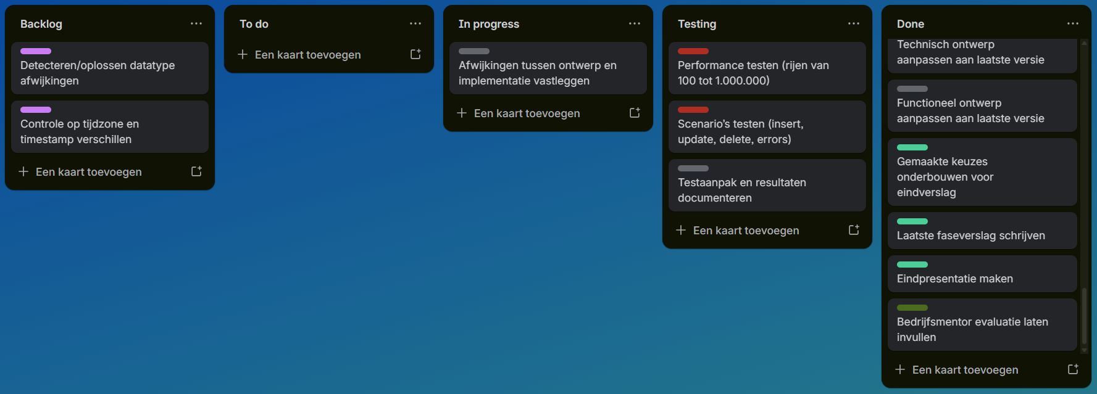
Part of the Capgemini Group, Sogeti makes business value through technology for organizations that need to implement innovation at speed and want a local partner with global scale. With a hands on culture and close proximity to its clients, Sogeti implements solutions that will help organizations work faster, better, and smarter. By combining its agility and speed of implementation through a DevOps approach, Sogeti delivers innovative solutions in quality engineering, cloud and application development, all driven by AI, data
and automation.
Capgemini is a global business and technology transformation partner, helping organizations to accelerate their dual transition to a digital and sustainable world, while creating tangible impact for enterprises and society. It is a responsible and diverse group of 340,000 team members in more than 50 countries. With its strong over 55 year heritage, Capgemini is trusted by its clients to unlock the value of technology to address the entire breadth of their business needs. It delivers end to end services and solutions leveraging strengths from strategy and design to engineering, all fueled by its market leading capabilities in AI, generative AI, cloud and data, combined with its deep industry expertise and partner ecosystem. The Group reported 2024 global revenues of €22.1 billion.
Visit us at www.sogeti.com

